МГТУ им. Н.Э. Баумана

Отчёт по лабораторной работе №4  
по курсу «Электроника»

Тема: Операционные усилители.

Вариант 109.

Руководитель  
Белодедов М. В.

Студент группы ИУ5-45Б  
Шакиров Т.М.

2024 г.

Полученный вариант: ОУ марки TL082, Eпит= ±18 В, структура JFET, коэффициент усиления *K =* 155.

Осуществим коррекцию нуля операционного усилителя. Для этого последовательно к каждому из входов будем подключать источник постоянного напряжения Uкор. Изменяя его величину, добьёмся обращения в ноль выходного напряжения операционного усилителя.

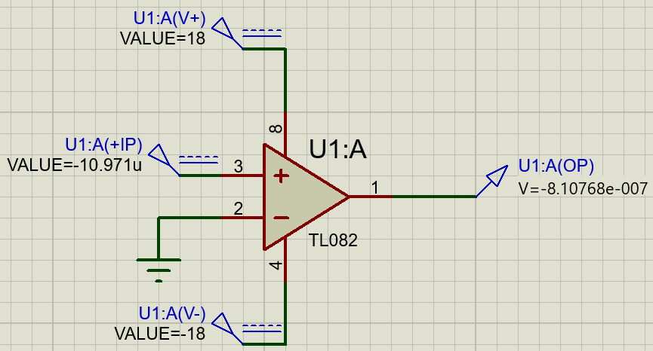

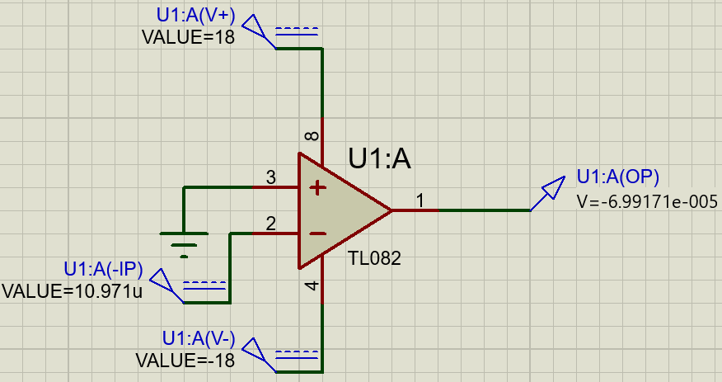

Таким образом:

Uсм1 = –10,971 мкВ

Uсм2 = 10,971 мкВ

Измерим передаточную характеристику неинвертирующего входа ОУ:

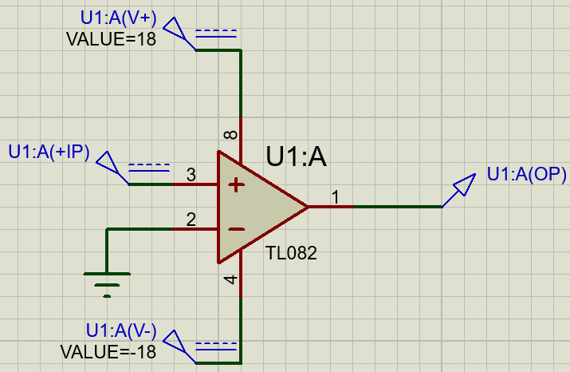

|  |  |
| --- | --- |
| Uвх, В | Uвых, В |
| -18 | -16,4548 |
| -17,64 | -16,4701 |
| -17,28 | -16,478 |
| -13,32 | -16,4783 |
| -9,36 | -16,4778 |
| -5,4 | -16,4773 |
| -1,44 | -16,4768 |
| -0,72 | -16,4756 |
| -0,36 | -16,4623 |
| -1,21E-14 | 2,51699 |
| 0,36 | 16,4722 |
| 0,72 | 16,491 |
| 1,08 | 16,48 |
| 1,8 | 16,4767 |
| 5,76 | 16,4766 |
| 9,72 | 16,4766 |
| 13,68 | 16,4766 |
| 17,64 | 16,4766 |
| 18 | 16,4766 |

|  |  |
| --- | --- |
| Uвх, В | Uвых, В |
| -0,000090 | -16,18780 |
| -0,000088 | -16,18290 |
| -0,000085 | -16,16680 |
| -0,000084 | -16,15350 |
| -0,000082 | -16,12500 |
| -0,000080 | -15,92750 |
| -0,000063 | -11,88810 |
| -0,000045 | -7,848630 |
| -0,000028 | -3,809130 |
| -0,000010 | 0,230360 |
| 0,000008 | 4,269850 |
| 0,000014 | 5,738760 |
| 0,000016 | 6,088630 |
| 0,000017 | 6,473030 |
| 0,000019 | 6,822900 |
| 3,64E-05 | 10,8614 |
| 5,40E-05 | 14,8998 |
| 5,72E-05 | 15,634 |
| 5,88E-05 | 15,9998 |
| 6,04E-05 | 16,1332 |
| 6,20E-05 | 16,1568 |
| 6,36E-05 | 16,1689 |
| 6,68E-05 | 16,1837 |
| 7,00E-05 | 16,193 |

Получаем, Uсм1 = –11 мкВ, что совпадает с определенным ранее напряжением смещения, а Uнас+ = 16,4766 В.

По линейной части передаточной характеристики определим коэффициент усиления ОУ:

$$K=\frac{ΔU_{вых}}{ΔU_{вх}}=\frac{4,269850 В-0,230360 В}{0,000008 В+0,000010 В}≈224416$$

Измерим передаточную характеристику инвертирующего входа ОУ:

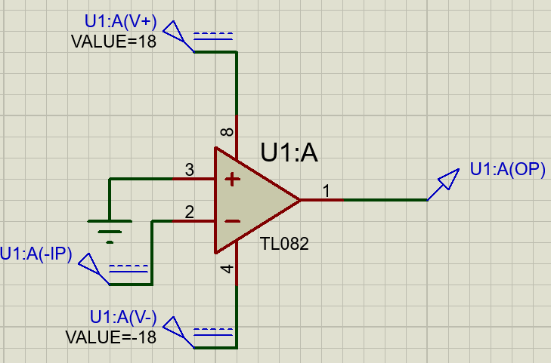

|  |  |
| --- | --- |
| Uвх, В | Uвых, В |
| -18 | 16,4549 |
| -17,64 | 16,4701 |
| -17,28 | 16,478 |
| -13,32 | 16,4783 |
| -9,36 | 16,4778 |
| -5,4 | 16,4773 |
| -1,44 | 16,4768 |
| -7,20E-01 | 16,4756 |
| -0,36 | 16,4623 |
| -1,21E-14 | 2,51699 |
| 0,36 | -16,4738 |
| 0,72 | -16,4973 |
| 1,08 | -16,4844 |
| 1,44 | -16,4772 |
| 5,4 | -16,4766 |
| 9,36 | -16,4766 |
| 13,32 | -16,4766 |
| 17,28 | -16,4766 |
| 18 | -16,4766 |

|  |  |
| --- | --- |
| Uвх, В | Uвых, В |
| -7,00E-05 | 16,1931 |
| -6,68E-05 | 16,1837 |
| -6,36E-05 | 16,169 |
| -6,20E-05 | 16,157 |
| -6,04E-05 | 16,1337 |
| -5,88E-05 | 16,0051 |
| -4,12E-05 | 11,9667 |
| -2,36E-05 | 7,92708 |
| -6,00E-06 | 3,88748 |
| 1,16E-05 | -0,15212 |
| 0,000029 | -4,19173 |
| 0,000034 | -5,29344 |
| 0,000036 | -5,64332 |
| 0,000037 | -6,02773 |
| 0,000039 | -6,37761 |
| 5,64E-05 | -10,4162 |
| 7,40E-05 | -14,4547 |
| 8,04E-05 | -15,9232 |
| 8,20E-05 | -16,1245 |
| 8,36E-05 | -16,1541 |
| 8,52E-05 | -16,167 |
| 8,84E-05 | -16,1825 |
| 9,00E-05 | -16,1877 |

Получаем, Uсм2 = 11 мкВ, что совпадает с определенным ранее напряжением смещения, а Uнас- = 16,4549 В.

По линейной части передаточной характеристики определим коэффициент усиления ОУ:

$$K=\frac{ΔU_{вых}}{ΔU_{вх}}=\frac{7,92708 В-3,88748 В}{-0,000006 В+0,0000236 В}≈229523$$

Измерим АЧХ ОУ для неинвертирующего входа:

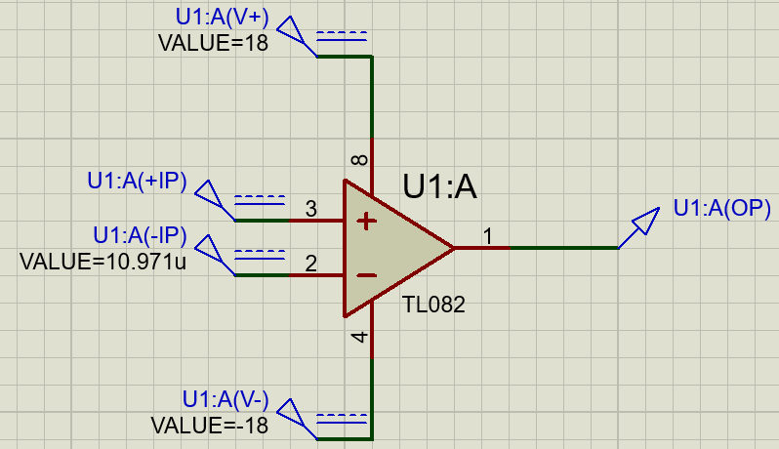

Таким образом, $K={10}^{\left(107,216∕20\right)}≈229509$, что практически совпадает со значением коэффициента усиления, определенным при помощи передаточной характеристики

Частота единичного усиления (АЧХ = 0 дБ): $f=3 МГц$

Соберём неинвертирующий усилитель на ОУ.

По заданию $K=155$

$$K=1+\frac{R_{1}}{R_{2}}$$

$$R_{1}=154 кОм$$

$$R_{2}=1 кОм$$

Схема разработанного усилителя:

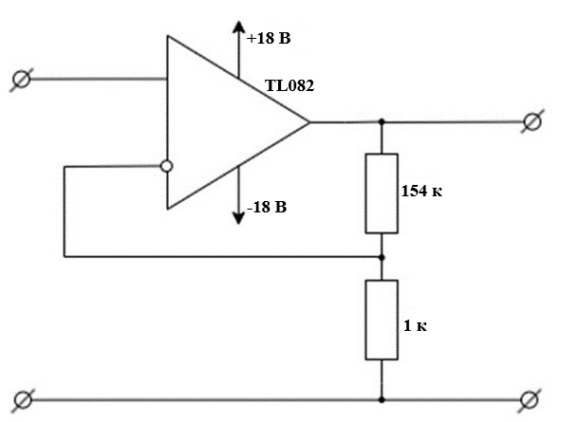

Схема в Proteus 8 Professional:

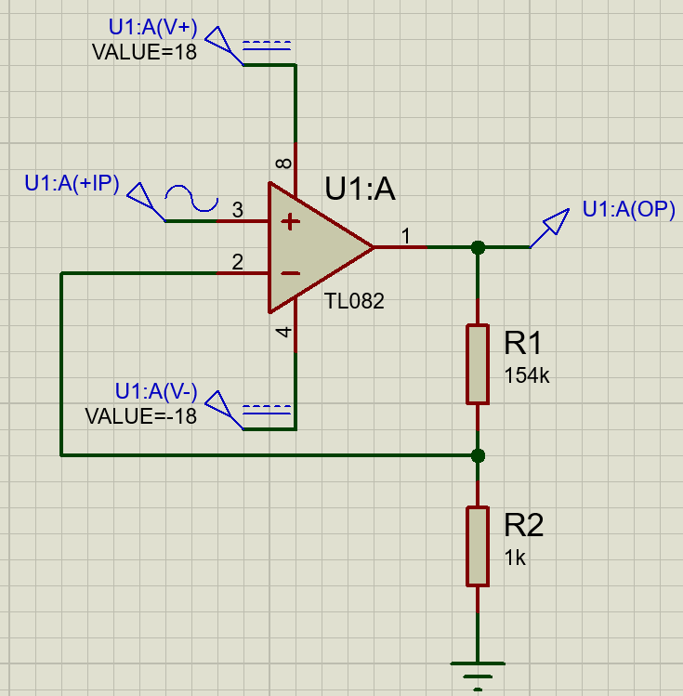

Измерим АЧХ собранного усилителя:

$$K= {10}^{43,8005/20}≈154,8906$$

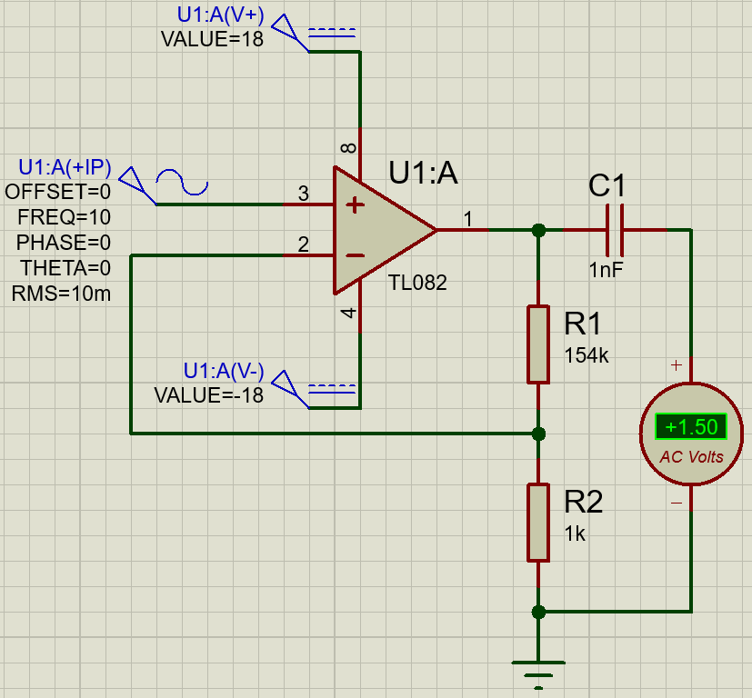

$$K=\frac{1,50 В}{10 мВ}=150$$

Измерим входное сопротивление усилителя:

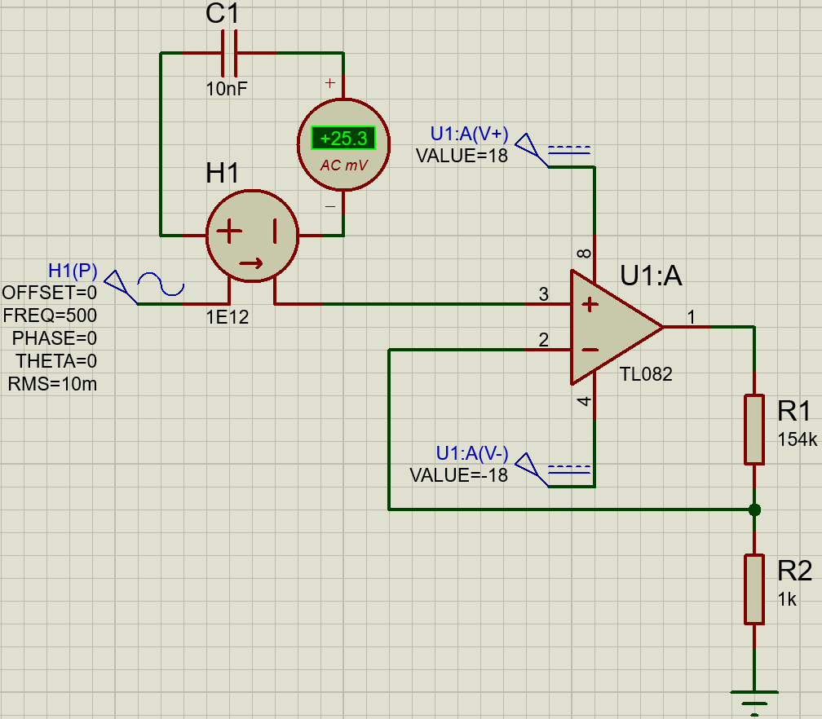

|  |  |  |  |  |
| --- | --- | --- | --- | --- |
| f, Гц | C, нФ | Uвх, мВ | Iвх, фА | Rвх, ГОм |
| 1 | 1000 | 10 | 24,2 | 413 |
| 500 | 10 | 10 | 25,3 | 395 |
| 15000 | 0,1 | 10 | 25,5 | 392 |

Измерим выходное сопротивление усилителя:

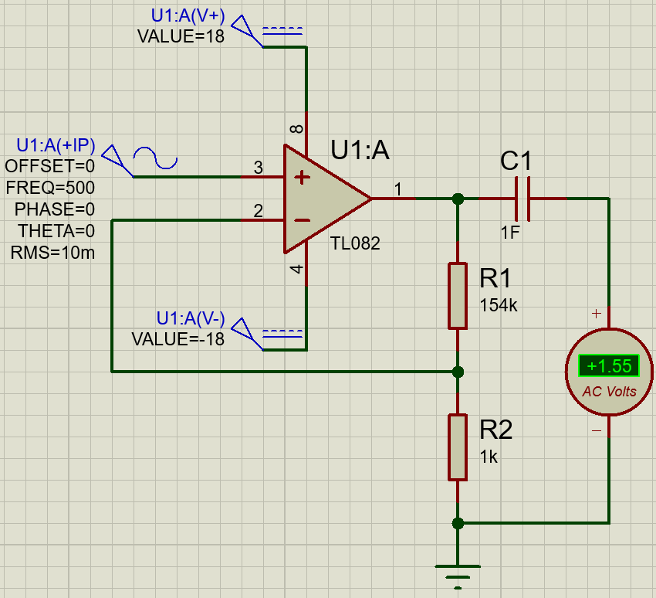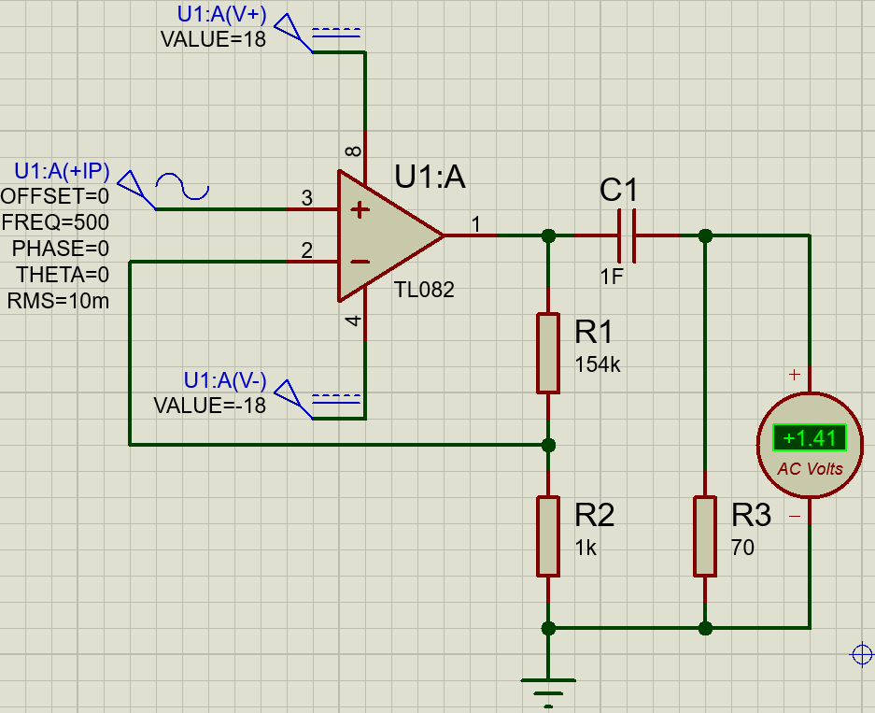

|  |  |  |  |  |  |
| --- | --- | --- | --- | --- | --- |
| f, Гц | U∞, В | UR, В | R, Ом | I, мА | Rвых, Ом |
| 1 | 1,97 | 1,78 | 80 | 22,3 | 8,5 |
| 500 | 1,55 | 1,41 | 70 | 20,1 | 6,9 |
| 15000 | 1,28 | 1,16 | 500 | 2,3 | 52,2 |